Совместная викторина родитель-ребенок«Знатоки насекомых» (вопрос- ответ)
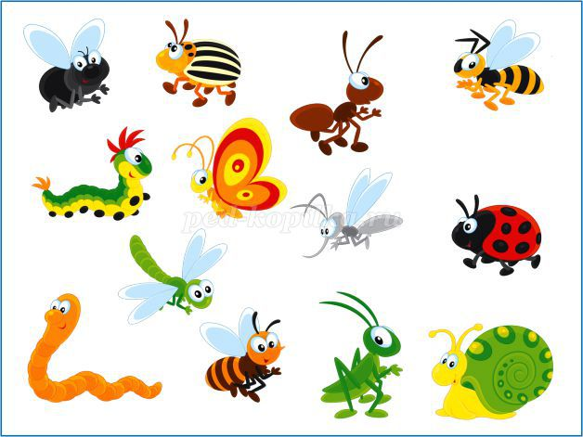
Цель: Уточнение и закрепление знаний детей о насекомых, их строении, жизнедеятельности.
Программные задачи:
1. Продолжать формировать знания о жизни и строении тела насекомых;
2. Развивать умение применять свои знания, быстро отвечать на вопрос;
3. Развивать интерес к насекомым;
4. Развивать сообразительность, мыслительную деятельность;
5. Воспитывать желание охранять и беречь живую природу.
1. Какая бабочка первой появляется весной, как только солнышко начинает пригревать и растапливать снег? (крапивница)
2. Какой жучок получил свое имя из-за того, что в момент опасности выделяет ядовитое молочко? (божья коровка)
3. Какое насекомое имеет на крылышках специальную жилку, которой он водит по маленькой перепонке, как скрипач? (кузнечик)
4. Какое насекомое, найдя какой-либо предмет, сначала пробует его ногой и
определяет, съедобно оно или нет? (муха)
5. После укуса какого насекомого, кожа зудится и чешется? (комар)
6. У какого насекомого глаза переливаются всеми цветами радуги и занимают почти всю голову? (стрекоза)
7. Какое насекомое появляется из куколки? (бабочка) 8. Какое насекомое считается самым трудолюбивым? (муравей)
9. В какой семье насекомых есть королева? (пчелиной)
10. У какого насекомого челюсти напоминают ветвистые рога? (жук-олень)
11. Какое насекомое является самым большим врагом растений и плодов? (гусеница)
12. Это очень теплолюбивое насекомое, поэтому всегда держится поближе к жилищам людей и распевает свои песенки. (сверчок)
13. Какое насекомое в сказке «Муха – цокотуха» спас именинницу? (комарик)
14. Удлиненное, словно руль тело, какого насекомого, направляет его в полете? (стрекозы)
15. Какого насекомого в закличке просят отправиться на небо и принести хлеба? (божью коровку)
16. Какое насекомое в Древнем Риме считали цветком, оторвавшимся от стебля? (бабочку)
17. О каком «страшном» насекомом написал сказку К. И. Чуковский? (таракан из сказки «Тараканище»)
18. Какое насекомое за хищный нрав и схожую окраску называют «летающими тиграми»? (оса)
19. Назовите хищное насекомое, которое плетет паутину. (паук)
20. Какое насекомое светится в темноте? (светлячок)

